**江北新区小学科学研训活动方案**

2023-2024学年度第二学期

1. **活动主题：**跨学科概念在探究式学习中的创新建构
2. **活动时间：**2024年4月11日（周四）
3. **活动地点：**南京市第二十九中学天润城分校（浦洲路与百润路交界处）六楼报告厅
4. **参加人员：**江北新区小学科学教师
5. **活动内容：**

|  |  |  |  |  |
| --- | --- | --- | --- | --- |
| **时间** | **执教内容** | **年级** | **主讲人** | **地点** |
| **8:20-9:00** | **《有趣的食物链》** | **六（11）班** | **王蒙** | **六楼报告厅** |
| **9:10-9:50** | **《磁铁的磁力》** | **二（11）班** | **杨芳菲** |
| **10:00-10:20** | **讲座：优化科学探究活动 助力学生思维发展** | | **王勇** |
| **10:20—10:40** | **教师交流、总结** | | |

**六、温馨提示：**

学校地址：南京市沿江街道浦洲路与百润路交界处

交通路线：可以乘坐**692、637、665、669**路公交到百润路北站下；

也可坐地铁**三号线**天润城地铁站下；开车老师从**东北**门进入。

（因校内停车位有限，建议各位老师尽量选择公共交通出行。）

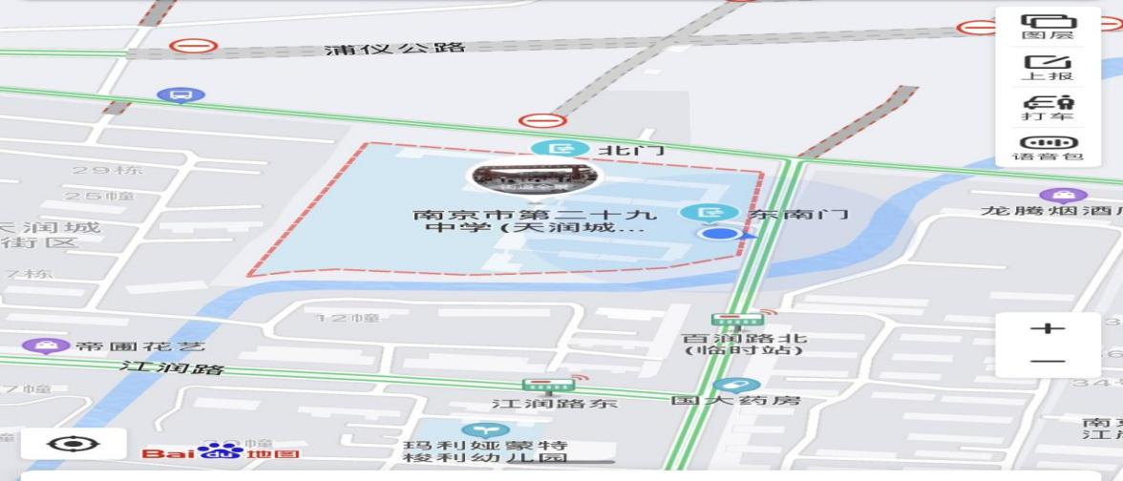

主办：南京市江北新区教育发展中心

承办：南京市第二十九中学天润城分校

2024.4.7